МІНІСТЕРСТВО АГРАРНОЇ ПОЛІТИКИ ТА ПРОДОВОЛЬСТВА УКРАЇНИ

СУМСЬКИЙ НАЦІОНАЛЬНИЙ АГРАРНИЙ УНІВЕРСИТЕТ

КРЕСЛЕННЯ

Методичні вказівки до практичних занять
для іноземних громадян
розділ:
«Нарисна геометрія»

СУМИ - 2012

МІНІСТЕРСТВО АГРАРНОЇ ПОЛІТИКИ ТА ПРОДОВОЛЬСТВА УКРАЇНИ

СУМСЬКИЙ НАЦІОНАЛЬНИЙ АГРАРНИЙ УНІВЕРСИТЕТ
Інженерно-технологічний факультет
Кафедра проектування технічних систем

КРЕСЛЕННЯ

Методичні вказівки до практичних занять
для іноземних громадян
розділ:
«Нарисна геометрія»

СУМИ - 2012

УДК – [ 744.044.14-621] (075.32)

Р 40, П 12

Укладачі: Ребрій А.М. старший викладач кафедри проектування технічних систем,

Павлов О.Г. асистент кафедри проектування технічних систем.

Креслення: Методичні вказівки до практичних занять для іноземних громадян, / Суми, 2012 рік, 49 стор., 16 бібл., 1 табл., 62 рис.

Методичні вказівки складені відповідно до навчальної програми з креслення і спрямовані на надання методичної допомоги іноземним студентам під час вивчення дисципліни «Креслення» містять базові знання з розділу: «Нарисна геометрія».

Рецензенти:
Тарельник В.Б. д. т. н., професор, завідувач кафедри технічного сервісу Сумського національного аграрного університету

Саржанов О.А. к.т.н., доцент, завідувач кафедрою експлуатації техніки
Сумського національного аграрного університету

Рекомендовано до видання вченою радою ННІТІ Сумського національного аграрного університету. Протокол № 9 від 21.05.2012 року.

© Сумський національний аграрний університет, 2012
ЗМІСТ

Вступ………………………………………….........................................................5

- Тема 1. Методи побудови зображень. Метод
ортогонального проекціювання……………………………………………….…6
- Тема 2. Ортогональні проекції точки. Координатний
спосіб завдання точки …………………………………………………………..11
- Тема 3. Ортогональні проекції відрізка прямої лінії …………………..15
- Тема 4. Ортогональні проекції плоскої фігури ………………………...19
- Тема 5. Геометричні тіла……………………………….………………...29
- Тема 6. Аксонометричні проекції. ГОСТ 2.317-69……………………..42

Список рекомендованої літератури...................................................................49

ТЕМАТИЧНИЙ ПЛАН
№  п/п | Назва розділу, теми | Кількість годин
№  п/п | Назва розділу, теми | Денна форма
1 | Нарисна геометрія | 16

Вступ

Креслення - одна з навчальних дисциплін, що становлять основу загально - інженерної освіти.
Метою викладання креслення є вивчення термінології нерідною мовою та самих основ геометричного і проекційного креслення для набуття навичок виконання і читання креслень, вивчення елементів машинобудівного креслення, формування просторового уявлення, потрібного як для подальшого навчання у вищих навчальних закладах, так і для майбутньої практичної діяльності.
Завданням дисципліни є :
- оволодіння термінологією та поняттями нерідною мовою з геометричного та проекційного креслення;
- розвиток у слухачів правильних і раціональних прийомів роботи креслярським інструментом;
- оволодіння геометричними основами креслярської роботи;
- вивчення основних правил оформлення креслень відповідно до державних стандартів;
- вивчення методів побудови проекційних зображень і властивостей прямокутних проекцій основних геометричних елементів (точки, прямої, плоскої фігури і поверхні), потрібних як для виконання, так і для читання креслень;
- навчання прийомам виконання креслень у системі прямокутних проекцій;
- набуття навичок побудови наочних зображень в аксонометричних проекціях;
- вивчення елементів машинобудівного креслення: правил виконання зображень (виглядів, розрізів, перерізів) відповідно до державних стандартів; правил виконання ескізів деталей; правил нанесення розмірів на кресленнях.
Одне з головних завдань вивчення креслення на підготовчому відділенні - розвиток у слухачів просторового уявлення, без якого неможливе вільне читання й упорядкування навіть найпростіших технічних креслень, ескізів.
Завдання розвитку просторового уявлення у зв'язку з викладанням курсу креслення такі:
- розвиток уміння чітко уявляти геометричну форму відомих геометричних тіл або реальних предметів для виконання навчального завдання — побудови креслення будь-якого предмета і читання креслення будь-якого предмета;
- розширення запасу просторових уявлень, їх закріплення і зведення в систему.

Тема 1. Методи побудови зображень. Метод ортогонального проекціювання (2 год).

- Метод центрального проекціювання. Паралельне проекціювання: косокутне, прямокутне (ортогональне), аксонометричне. Метод ортогонального проекціювання як основний метод, що застосовується в техніці. Проекція точки.

Методи нарисної геометрії є теоретичною базою для вирішення завдань технічного креслення. У техніці креслення ці методи є основним засобом вираження людських ідей. Вони повинні не лише визначати форму і розміри предметів, але й бути досить простими і точними в графічному виконанні, допомагати усебічно досліджувати предмети та їх окремі деталі.
Для того, щоб правильно виразити свої думки за допомогою малюнка, ескізу, креслення потрібно знання теоретичних основ побудови зображень геометричних об'єктів, їх різноманіття і стосунки між ними, що і складає предмет нарисної геометрії.
Зображення фігури на площині, як графічний спосіб представлення інформації про неї має переваги порівняно з іншими способами:
- спілкування стає доступнішим, тому що образи, що створюються на основі візуального (зорового) сприйняття, мають більшу, ніж слова, асоціативну силу;
- зображення є інтернаціональною мовою спілкування, тоді як, наприклад, вербальне спілкування вимагає для розуміння, як мінімум знання мови співрозмовника.
Таким чином теоретичні основи візуалізації інформації про геометричні об'єкти, різноманіття геометричних об'єктів простору, відношення між ними і їх графічного відображення на площині складають предмет нарисної геометрії.
Завдання цієї науки - створення оптимальних геометричних форм об'єктів архітектури і будівництва, машинобудування, розробка теорії графічного відображення об'єктів і процесів.
Нарисна геометрія з часів її основоположника французького геометра Гаспара Монжа (1746-1818) завоювала своє гідне місце у вищій школі як наука. Найважливіше прикладне значення нарисної геометрії, як учбової дисципліни полягає в тому, що вона учить володіти графічною мовою, виконувати і читати креслення і інші зображення геометричних об'єктів, без чого немислиме формування інженера. Вона забезпечує спадкоємність між шкільними курсами геометрії і креслення і графічними дисциплінами ВНЗ.
Вивчення нарисної геометрії сприяє розвитку просторової уяви і навичок правильного логічного мислення. Удосконалюючи нашу здатність - по плоскому зображенню подумки створювати уявлення про форму предмета і навпаки створення зображень подумки створених образів - візуалізація думки.
Проте не всяке зображення відображує геометричні властивості оригіналу і не може бути прийняте для усебічного його дослідження.
Принципова відмінність методів зображення, що вивчаються в курсі нарисної геометрії, від деяких сучасних технічних засобів відображення (фотографія, голографія та ін.), полягає в можливості з великою наочністю і метричною достовірністю відобразити не лише існуючі предмети, але й образи проектованого об'єкту, що виникають в нашому представленні.
Зображення, яке дозволяє визначати взаємозв'язок (взаємну належність) елементів об'єкту, називають повним.
Зображення, по яких можна визначити розміри об'єкту, називаються метрично визначеними.
З площинних зображень об'єкту найбільш широке застосування в практиці отримали малюнки і креслення. Малюнком називають зображення предмета від руки і на око з уявними відносними розмірами і положеннями окремих його елементів. Кресленням називають зображення предмета, побудоване за особливими правилами з допомогою креслярських інструментів в точній залежності від розмірів і положення в просторі відповідних ліній предмета.
У техніці креслення є основним засобом вираження людських ідей. Вони повинні не лише визначати форму і розміри предметів, але й бути досить простими і точними в графічному виконанні, допомагати усебічно, досліджувати предмети та їх окремі деталі.
Ці вимоги до креслень і привели до створення теорії зображень, що становить основу нарисної геометрії. Правила побудови зображень засновані на методі проекцій. Тому проекційний метод побудови зображень є основним методом нарисної геометрії.
Отже, в курсі нарисної геометрії вивчаються:
- Методи відображення просторових об'єктів на площині;
- Способи графічного і аналітичного рішення різних геометричних завдань;
- Прийоми збільшення наочності і візуальної достовірності зображень проектованого об'єкту;
- Способи перетворення і дослідження геометричних властивостей зображеного об'єкту;
- Основи моделювання геометричних об'єктів.
В основу будь-кого зображення покладена операція проектування, яка полягає в наступному: в просторі вибирають довільну точку S в якості центру проектування і площину П¹, що не проходить через точку S, в якості площини проекцій ( картинній площині). Щоб спроектувати точку А на площину П¹, через центр проектування S проводять промінь SА до його перетину з площиною П¹ в точці А¹. Точку А¹ прийнято називати центральною проекцією точки А, а промінь SА - проектуючим променем.
Описані побудови виражають суть операції, яка називається центральним проектуванням точок простору на площину.
Центральне проектування це найбільш загальний випадок проектування геометричних об’єктів на площину.
Основними та незмінними його властивостями є:
1) проекція точки – точка;
2) проекція прямої – пряма;
3) якщо точка належить прямій, то проекція цієї точки належить проекції прямої.
За принципом центрального проектування працюють фотоапарати і кінокамери. Спрощена схема роботи людського ока близька до цього виду проектування: роль центру проектування виконує оптичний центр кришталика, роль проектуючих прямих - промені світла; площиною проекцій служить сітківка ока. Тому зображення, побудовані за принципом центрального проектування, найбільш наочні і їх широко використовують у своїй роботі художники, архітектори, дизайнери і багато інших фахівців.
Для центрального та паралельного проектування характерна прямолінійність проекціювальних ліній, які у своїй сукупності утворюють зв’язки. Центр зв’язку – точка S може бути власною (при центральному проектуванні та невласною при паралельному проектуванні).
Якщо в просторі визначити об’єкт проектування, наприклад кілька точок, задати центр проектування S та площину проекцій, то проекціями заданих точок є точки перетину проекціювальних променів, що проходять через відповідні точки, з площиною проекцій (рис.1 а, б, в).

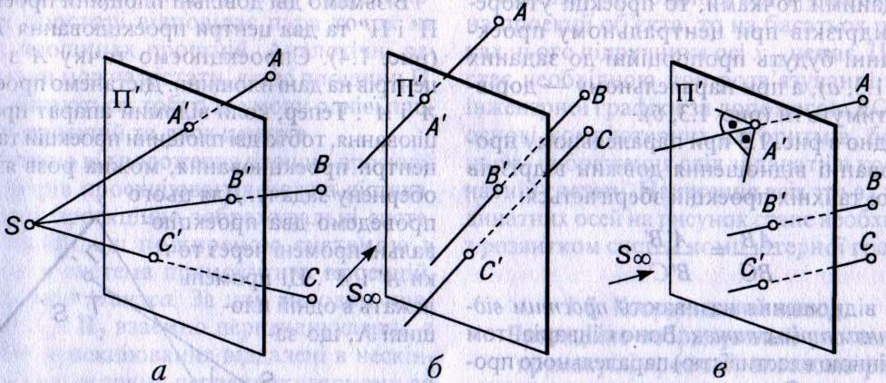
Рис. 1
Окремий випадок центрального проектування - паралельне проектування, коли центр проектування віддалений в нескінченність, при цьому проектуючі промені можна розглядати як паралельні проектуючі прямі. Положення проектуючих прямих відносно площини проекцій визначається напрямом проектування S (рис.1,б). В цьому випадку отримане зображення називають паралельною проекцією об'єкту.
При паралельному проектування зберігаються властивості центрального
та додаються наступні:
1. Проекції паралельних прямих паралельні між собою;
2. Відношення відрізків прямої дорівнює відношенню їх проекцій;
3.Відношення відрізків двох паралельних прямих дорівнює відношенню їх проекцій;
У свою чергу паралельні проекції підрозділяються на прямокутні, коли проектуючі прямі перпендикулярні площині проекцій, і косокутні, коли напрям проектування утворює з площиною проекцій кут не рівний 90⁰.
Таким чином ортогональне (прямокутне) проектування (рис.1,в) є часткою паралельного і отримана цим методом проекція об'єкту називається ортогональною.
Ортогональному проектуванню властиві усі властивості паралельного і центрального проектування.
Комплексне креслення Монжа, октанти, точка на епюрі.
Викладений Монжем метод – це метод ортогонального проектування, причому беруться дві проекції на дві взаємно перпендикулярні площини проекцій. Цей метод забезпечує виразність, точність і вимірювальність зображень предметів на площині, був і залишається основним методом складання креслень.
Відповідно до методу, запропонованим Г. Монжем, розглянемо в просторі дві взаємно перпендикулярні площини проекцій. Центри проекціювання віддалені в нескінченність у напрямі, перпендикулярному до площин проекції. Сукупність кількох зв’язаних між собою проекцій фігури (мінімум двох) називають системою прямокутних (ортогональних) проекцій.
Одну з площин проекцій П₁ розташовують горизонтально, а другу П₂ - вертикально. - П₁ горизонтальна площина проекцій, П₂- фронтальна площина проекцій. Площини нескінченні і непрозорі.
Площини проекцій ділять простір на чотири двогранні кути - чверті. Розглядаючи ортогональні проекції, припускають, що спостерігач знаходиться в першій чверті на нескінченно великій відстані від площин проекцій.
Лінія перетину площин проекцій називається віссю координат і позначається Х₁₂.
Оскільки ці площини непрозорі, то видимими для спостерігача будуть тільки ті геометричні об'єкти, які розташовуються в межах тієї ж першої чверті.
Геометричний об'єкт будь-якої складності можна розглядати як геометричне місце точок, по взаємному розташуванню, яких можна скласти уявлення про об'єкт, а по розташуванню їх відносно системи координат можна судити про положення його в просторі.
При побудові проекції необхідно пам'ятати, що ортогональною проекцією точки на площину називається основа перпендикуляра, опущеного з цієї точки на площину. На рисунку 2 показана точка А і її ортогональні проекції А₁ і
А ₂.
Точку А₁ називають горизонтальною проекцією точки А, точку А ₂ - її фронтальною проекцією.
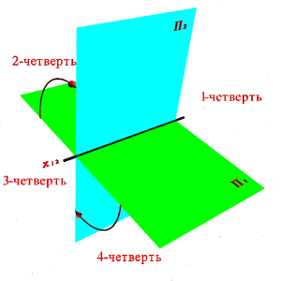
Рис.2
Проекції точки завжди розташовані на прямих, перпендикулярних осі Х₁₂ і перетинають цю вісь в одній і тій же точці А _{x.} ( рис.3).
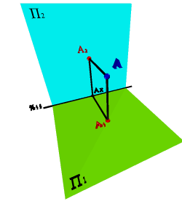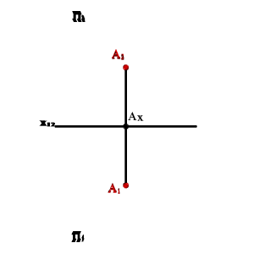
а) наочне зображення б) комплексне креслення
Рис.3
Справедливо і зворотне, тобто, якщо на площинах проекцій дані точки А₁ і А ₂ розташовані на прямих, що перетинають вісь Х₁₂ в точці А _{x} під прямим кутом, то вони є проекцією деякої точки А.
На епюрі Монжа (рис.4) проекції А₁ і А ₂ виявляться розташованими на одному перпендикулярі до осі Х₁₂. При цьому відстань А₁А x – від горизонтальної проекції точки до осі дорівнює відстані від самої точки А до площини П₂, а відстань А ₂ А x - від фронтальної проекції точки до осі дорівнює відстані від самої точки А до площини П₁.
Прямі лінії, що сполучають різнойменні проекції точки на епюрі, називаються лініями проекційного зв'язку.
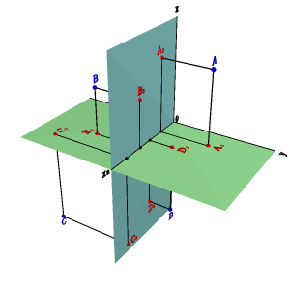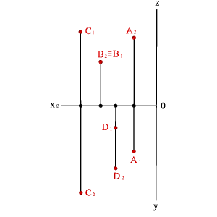
а) наочне зображення б) комплексне креслення
Рис.4

Тема 2. Ортогональні проекції точки. Координатний
спосіб завдання точки (2 год.).

- Площини проекцій, осі проекцій, їх позначення, найменування. Проекціювання точки на дві і три площини. Епюр точки. Поняття про систему координатних осей, координати точки. Розміщення точки у просторі.

В практиці зображення різноманітних геометричних об’єктів, щоб зробити проекціювальне креслення більш ясним, виникає необхідність використовувати третю – профільну площину проекцій П₃, розташовану перпендикулярно до П₁ та П₂. У відповідності до ГОСТ 2.305-68 площини проекцій П₁ П₂ та П₃ відносяться до основних площин проекцій (рис.5).
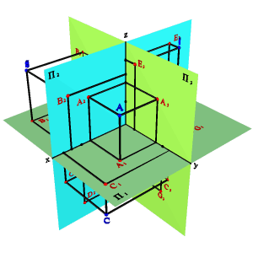
Рис.5
Проекції точок на профільну площину проекцій П₃ позначаються прописними буквами або цифрами з індексом 3.
Площини проекцій, попарно перетинаючись, визначають три осі 0x, 0y і 0z, які можна розглядати як систему декартових координат в просторі з початком в точці 0.
Три площини проекцій ділять простір на вісім тригранних кутів – октантів (табл. 1).
Октант це тригранний кут, отриманий перетином трьох площин проекцій.

Таблиця 1
Октант | I | II | III | IV | V | VI | VII | VIII
x | + | + | + | + | - | - | - | -
y | + | - | - | + | + | - | - | +
z | + | + | - | - | + | + | - | -

Як і раніше, вважатимемо, що глядач, що розглядає предмет, знаходиться в першому октанті. Для отримання комплексного креслення точки в системі трьох площин проекцій площини П₁ та П₃ обертають, як показано на рис. 6, до поєднання з площиною П₂. Якщо істотно тільки саме зображення предмета, а не його положення відносно площин проекцій, то осі на епюрі не показують.
Координатами називають числа, які ставлять у відповідність точці для визначення її положення в просторі або на поверхні. У тривимірному просторі положення точки встановлюють за допомогою прямокутних декартових координат x, y і z (абсциса, ордината і апліката).
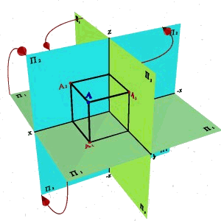
Рис.6
Якщо точка належить хоч би одній площині проекцій, вона займає окреме положення відносно площин проекцій. Якщо точка не належить жодній з площин проекцій, вона займає загальний стан.
Якщо у точки одна з координат дорівнює 0, то точка належить площині проекцій. Якщо координата Х = 0 - точка належить профільній площині проекцій П₃ , У = 0 – точка належить фронтальній площині проекцій П₂, Z = 0 - точка належить горизонтальній площині проекцій П₁.
Якщо у точки дві координати дорівнюють 0, то точка належить осі, координата якої відома.
Можна виділити три основні варіанти взаємного розташування точок (рис.7):
Наприклад точки А і В розташовані в першій чверті так, що:
- У_{А} > У_{Б .} Тоді точка А розташована далі від площини П₂ і ближче до
спостерігача, ніж точка В.
- Z_{А} > Z_{В} Тоді точка А розташована далі від площини П₁ і ближче до спостерігача, ніж точка В.
- X_{А} < X_{В}. Тоді точка В розташована далі від площини П₃ і ближче до спостерігача, ніж (при погляді ліворуч) точка А;
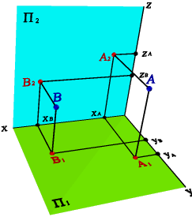
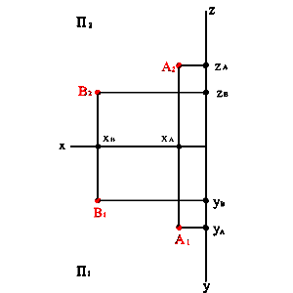

а) наочне зображення б) комплексне креслення
Рис.7
Задача № 1-4 (рис.8). Побудувати комплексне креслення (проекції) та наочне зображення точок А, В, які знаходяться в першому і другому октантах, Е і F - п'ятому і шостому октантах, С, D - третьому і четвертому октантах, М, N сьомому і восьмому октантах. (Координати точок взяти самостійно )
Задача № 5 (рис.9).Побудувати комплексне креслення точок по заданим координатам:А(5; 15; 25), В(15; -15; ЗО), С(-25; -25; 25), D(35; -20; -10), Е(45; 25; 0), Ж(55; 0; 0).
Задача № 6 (рис.9). Побудувати комплексне креслення трикутника АВС, по заданим його вершинам А(20; 0; 0), В(0; 30; 0), С(0; 0; 25)
Задача № 7-8 (рис.9). По двох даних проекціях точок А, В, С і D побудувати треті проекції.
Рекомендації, щодо рішення задач:
Точки простору позначаються великими літерами латинського алфавіту А, В, С і т. д. або 1, 2, 3…..
Проекції цих точок позначають відповідно: горизонтальні – А₁ В₁, С₁... 1₁ ,2₁, 3₁, фронтальні – А₂, В₂, С₂… 1₂, 2₂, 3₂. профільні - А₃, В₃, С₃.. 1₃, 2₃, 3₃.
Горизонтальна і фронтальна проекції точок лежать на загальному перпендикулярі до вісі X, фронтальна і профільна проекції точок лежать на загальному перпендикулярі до вісі Z . Проекції точок будуються по наступних координатах: А₁ - (х; у₁), А₂ - (х; z) , Аз - (у_{з}; z)
При побудові проекції необхідно пам'ятати, що ортогональною проекцією точки на площину називається основа перпендикуляра, проведеного з цієї точки на цю площину. Точку А₁ називають горизонтальною проекцією точки А, точку А ₂ - її фронтальною проекцією.
Проекції точки завжди розташовані на прямих, перпендикулярних осі x12 і перетинають цю вісь в одній і тій же точці А x.
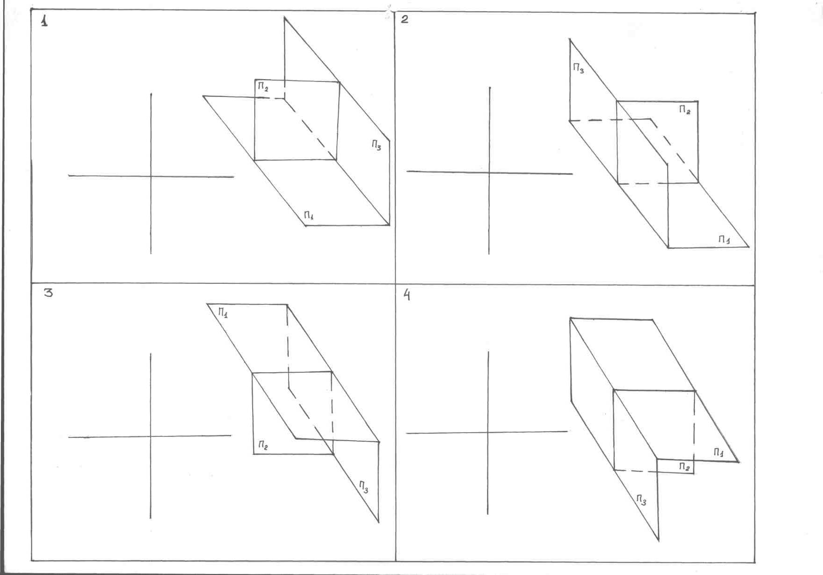
Рис.8
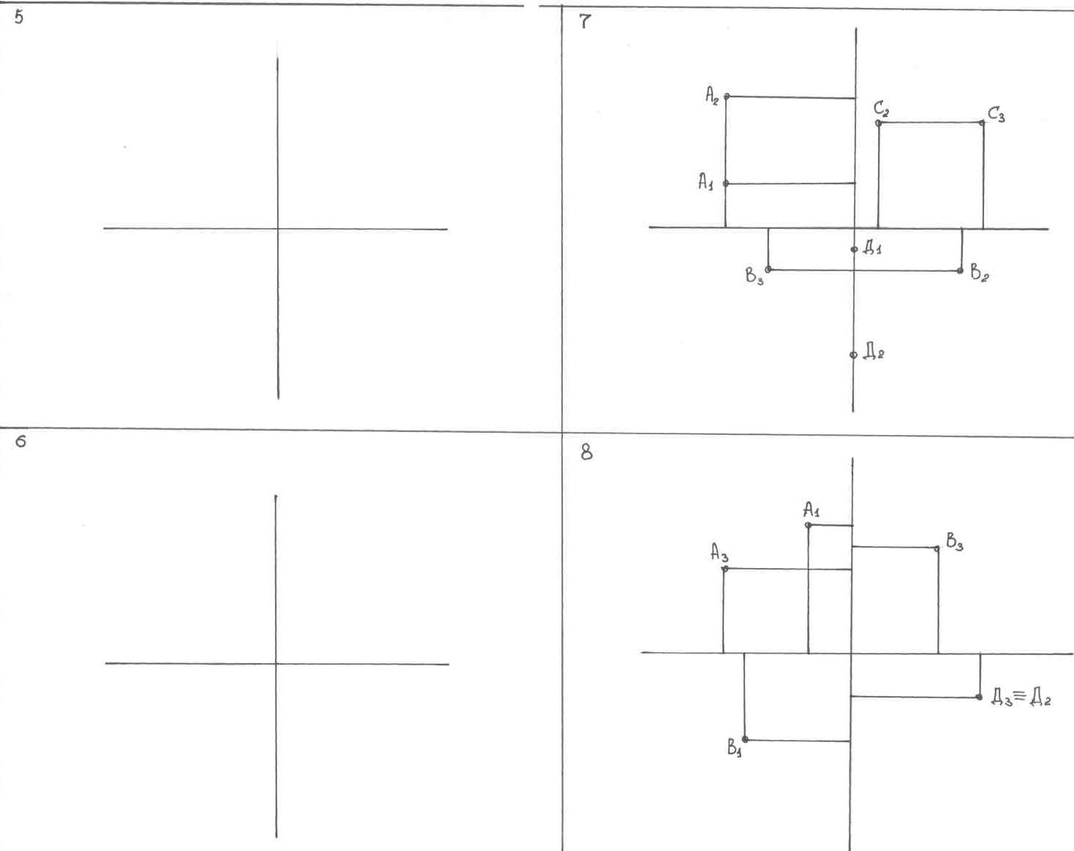
Рис.9
Тема 3. Ортогональні проекції відрізка прямої лінії (2 год.).

- Положення прямої у просторі. Ортогональні проекції прямої загального положення. Проекції прямих окремого положення: прямі рівня, проекціювальні прямі. Точка на прямій.
Пряма загального положення.
Пряма лінія - одне з основних понять геометрії. При систематичному вивченні геометрії пряма лінія зазвичай береться за одне з початкових понять. Якщо основою побудови геометрії служить поняття відстані між двома точками простору, то пряму лінію можна визначити як лінію, уздовж якої відстань між двома точками є найкоротшою.
Залежно від положення прямої по відношенню до площин проекцій вона може займати як загальне, так і окреме положення.
1. Пряма, не паралельна жодній площині проекцій називається прямою загального положення (рис.10).
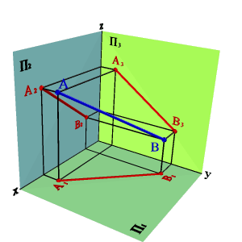
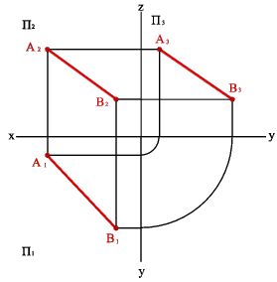
а) наочне зображення б) комплексне креслення
Рис. 10
Прямі окремого положення.
Прямі паралельні площинам проекцій, займають окреме положення в просторі і називаються прямими рівня. Залежно від того, якій площині проекцій паралельна задана пряма, розрізняють:
- Прямі, паралельні горизонтальній площині проекцій називаються горизонтальними або горизонталями (рис.11).
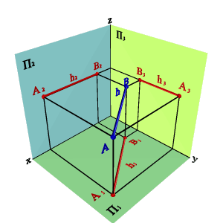
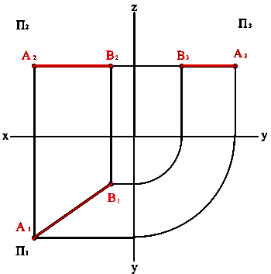

а) наочне зображення б) комплексне креслення
Рис. 11
- Прямі, паралельні фронтальній площині проекцій називаються фронтальними або фронталями (рис.12).
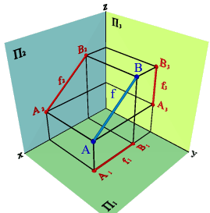
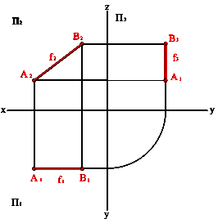

а) наочне зображення б) комплексне креслення
Рис. 12
- Прямі, паралельні профільній площині проекцій називаються профільними (рис.13).
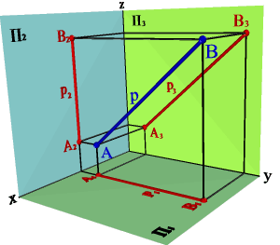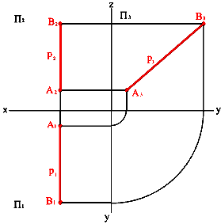
а) наочне зображення б) комплексне креслення
Рис. 13
Прямі, перпендикулярні площинам проекцій, називаються проекціювальними. Ці прямі перпендикулярні одній площині проекцій і паралельні двом іншим. Залежно від того, якій площині проекцій перпендикулярна пряма, їх розрізняють:
- Пряма, перпендикулярна площині проекцій П₁ називається горизонтально - проектуючою (рис.14).
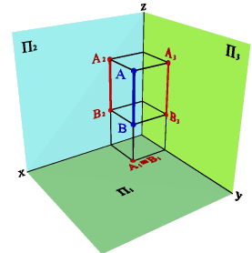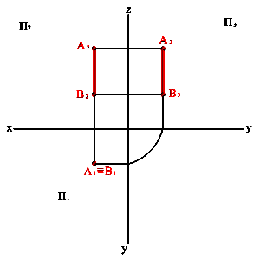
а) наочне зображення б) комплексне креслення
Рис. 14
- Пряма перпендикулярна площині проекцій П₂ називається фронтально - проектуючою (рис.15) .
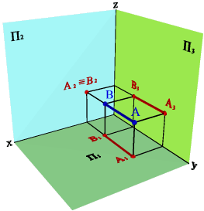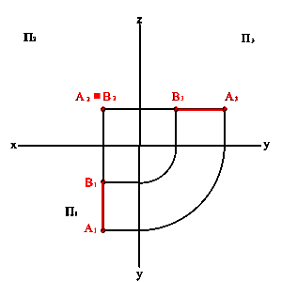
а) наочне зображення б) комплексне креслення
Рис. 15
- Пряма перпендикулярна площині проекцій П₃ називається профільно - проектуючою (рис.16)

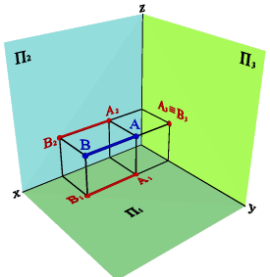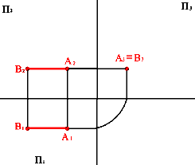

а) наочне зображення б) комплексне креслення
Рис. 16
Взаємне положення точки та прямої.
Якщо точка належить прямій, то її проекції повинні належати
однойменним проекціям цієї прямої (аксіома належності точки прямій).
З чотирьох точок запропонованих на рисунку 17, тільки одна точка С належить на прямій АВ.
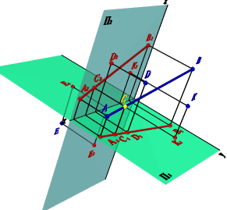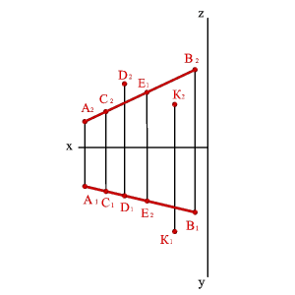
а) наочне зображення б) комплексне креслення
Рис. 17
У тих випадках коли точка і пряма лежать в площині рівня (паралельно якій-небудь з площин проекцій П₁, П₂ і П₃), то питання про належність точки прямій вирішується при побудові проекцій на площину відповідно П₁, П₂ або П₃. Наприклад, пряма АВ і точка К лежать в площині, яка паралельна профільній площині проекцій (рис.18).
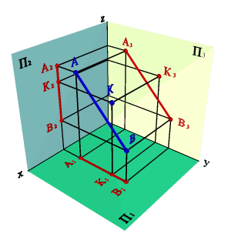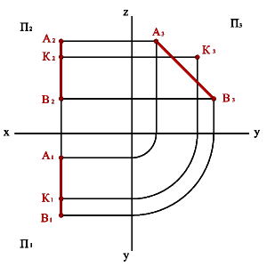
а) наочне зображення б) комплексне креслення
Рис. 18

Тема 4. Ортогональні проекції плоскої фігури (4 год.).

- Способи завдання площини на кресленні. Положення площини в просторі. Проекції площини загального положення.
- Ортогональні проекції площин окремого положення. Пряма і точка в площині.
Площина - одне з основних понять геометрії.
Площина є безліч точок, рівновіддалених від двох заданих точок.

Способи завдання площин.

Трьома точками, що не лежать на одній прямій лінії (рис.19)
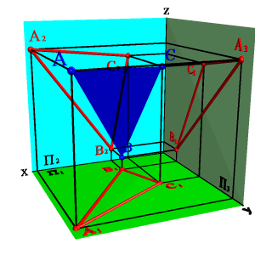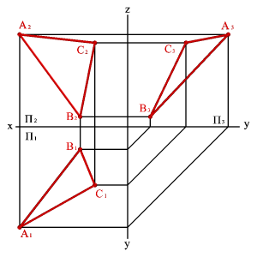
а) наочне зображення б) комплексне креслення
Рис. 19

2. Прямою лінією і точкою, що не належить цій прямій (рис.20)
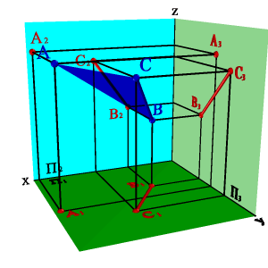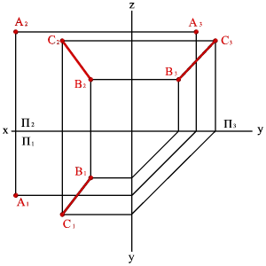
а) наочне зображення б) комплексне креслення
Рис.20
3. Двома прямими,що перетинаються (рис.21).
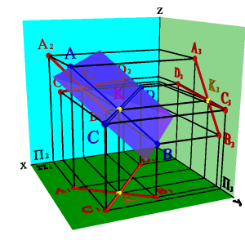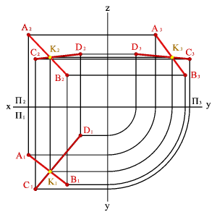
а) наочне зображення б) комплексне креслення
Рис.21
- Двома паралельними прямими (рис.22).
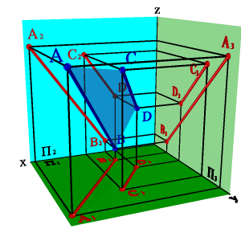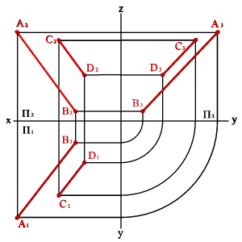
а) наочне зображення б) комплексне креслення
Рис.22

- Слідами.
Слідом площини називається лінія перетину площини з площинами проекцій. Залежно від того з якою з площин проекцій перетинається дана площина, розрізняють: горизонтальний, фронтальний і профільний сліди площини.
Сліди площини загального положення перетинаються попарно на осях в точках αx, αy, αz. Ці точки називаються точками сходу слідів, їх можна розглядати як вершини тригранних кутів, утворених цією площиною з двома із трьох площин проекцій.
Кожен із слідів площини співпадає зі своєю однойменною проекцією, а дві інші різнойменні проекції лежать на осях.
Кожен слід площини є прямою лінією, для побудови яких необхідно знати дві точки, або одну точку і напрям прямої ( як для побудови будь-якої прямої).
На рисунку 23 показано знаходження слідів площини α(АВС). Фронтальний слід площини αП₂, побудований, як пряма , яка сполучає дві точки N(АС) і N(АВ), що є фронтальними слідами відповідних прямих, які належать площині α. Горизонтальний слід αП₁ - пряма, що проходить через горизонтальні сліди прямих ВС і АВ. Профільний слід αП₃ - пряма що сполучає точки (αy і αz) перетину горизонтального і фронтального слідів з осями.
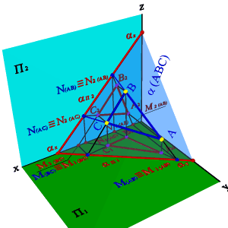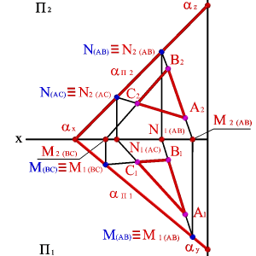

а) наочне зображення б) комплексне креслення
Рис.23
Положення площини відносно площин проекцій.
Залежно від положення площини по відношенню до площин проекцій вона може займати як загальне, так і окреме положення.
Площина, не паралельна і не перпендикулярна жодній площині проекцій називається площиною загального положення.
Площини, перпендикулярні площинам проекцій - займають окреме положення в просторі і називаються проектуючими. Залежно від того, якій площині проекцій перпендикулярна задана площина, розрізняють:
1. Площина, перпендикулярна горизонтальній площині проекцій називається горизонтально-проектуючою площиною. Горизонтальна проекція такої площини є прямою лінією, яка одночасно є її горизонтальним слідом. Горизонтальні проекції усіх точок будь-яких фігур в цій площині співпадають з горизонтальним слідом (рис.24).
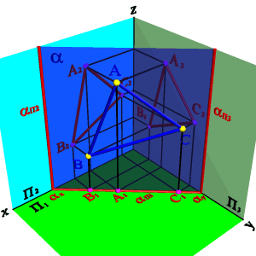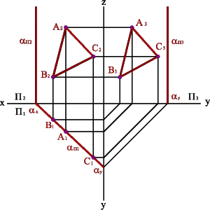
а) наочне зображення б) комплексне креслення
Рис.24
- Площина перпендикулярна фронтальній площині проекцій називається фронтально-проектуючою площиною. Фронтальна проекція такої площини є прямою лінією, яка одночасно є її фронтальним слідом. Фронтальні проекції усіх точок будь-яких фігур в цій площині співпадають з фронтальним слідом (рис.25).
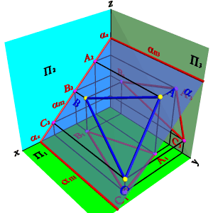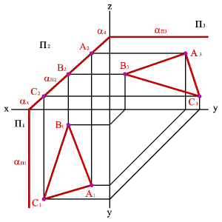
а) наочне зображення б) комплексне креслення
Рис.25
3. Площина перпендикулярна профільній площині проекцій називається - профільно -проектуючою площиною (рис.26).
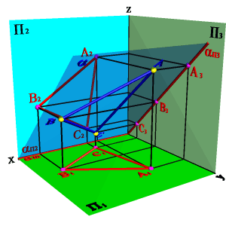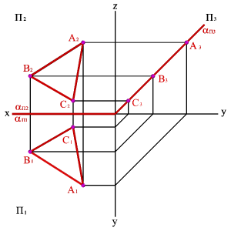

а) наочне зображення б) комплексне креслення
Рис.26
Площини, паралельні площинам проекцій - займають окреме положення в просторі і називаються площинами рівня. Залежно від того, якій площині проекцій паралельна задана площина, розрізняють:
- Горизонтальна площина - площина паралельна горизонтальній площині проекцій. Будь-яка фігура в цій площині проектується на площину П₁ в натуральну величину, а на площини П₂ і П₃ в прямі лінії - сліди площини (рис.27).
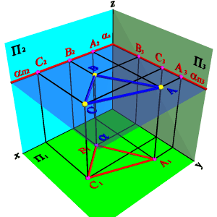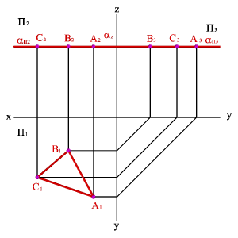
а) наочне зображення б) комплексне креслення
Рис.27
2. Фронтальна площина - площина паралельна фронтальній площині проекцій . Будь-яка фігура в цій площині проектується на площину П₂ в натуральну величину, а на площини П₁ і П₃ в прямі лінії - сліди площини (рис.28).
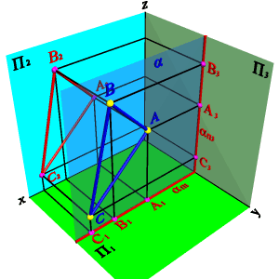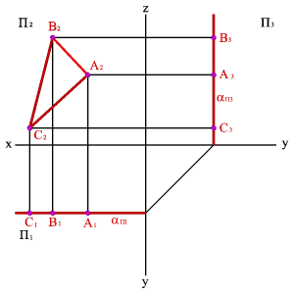
а) наочне зображення б) комплексне креслення
Рис.28
3. Профільна площина - площина паралельна профільній площині проекцій . Будь-яка фігура в цій площині проектується на площину П₃ в натуральну величину, а на площини П₁ і П₂ в прямі лінії - сліди площини (рис.29).
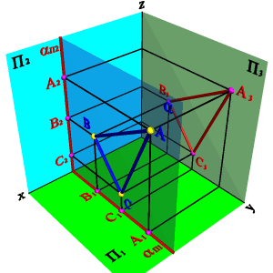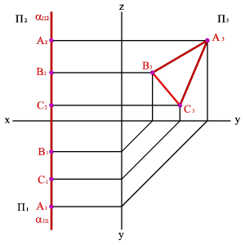
а) наочне зображення б) комплексне креслення
Рис.29
Пряма загального положення в площині.
1.Пряма належить площині, якщо дві її точки належать тій же площині.
Задана площина α (n, k) і одна проекція прямої m₂ (рис.30).
Треба знайти недостатні проекції прямої m, якщо відомо, що вона належить площині, заданій прямими, що перетинаються n і k.
Проекція прямої m₂ перетинає прямі n і k в точках В₂ і С₂, для знаходження недостатніх проекцій прямої необхідно знайти недостатні проекції точок В і С, як точок, що лежать на прямих відповідно n і k.
Таким чином точки В і С належать площині, яка задана прямими,що перетинаються n і k, а пряма m проходить через ці точки, це означає що пряма належить цій площині.

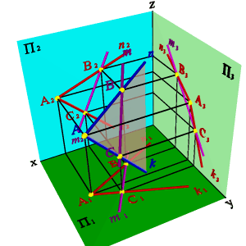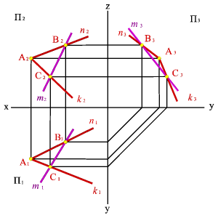

а) наочне зображення б) комплексне креслення
Рис.30
2. Пряма належить площині, якщо має з площиною одну загальну точку і паралельна якій-небудь прямій, розташованій в цій площині .
Через точку В провести пряму m, якщо відомо, що вона належить площині заданій прямими, що перетинаються n і k (рис.31).
Нехай точка В належить прямій n , що лежить в площині заданій прямими, що перетинаються n і k. Через проекцію В₂ проведемо проекцію прямої m₂ паралельно прямий k₂, для знаходження недостатніх проекцій прямої необхідно побудувати проекцію точки В₁, як точки. що лежить на проекції прямої n₁ і через неї провести проекцію прямої m₁ паралельно проекції k₁.
Таким чином точка В належать площині, яка задана прямими що перетинаються n і k, а пряма m проходить через цю точку і паралельна прямій k, це означає що пряма m належить цій площині.
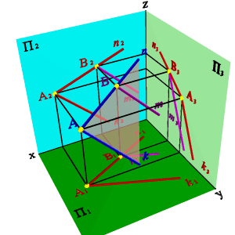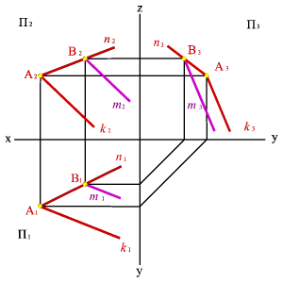
а) наочне зображення б) комплексне креслення
Рис.31

Пряма окремого положення в площині.
Серед прямих ліній, що належать площині, особливе місце займають прямі, окремого положення - горизонталь, фронталь та профільна прямі:
1. Горизонталь h – це пряма, що належить площині і паралельна горизонтальній площині проекцій (рис.32).

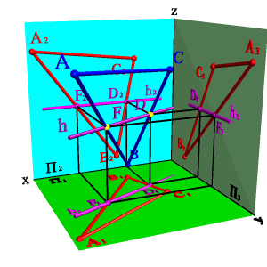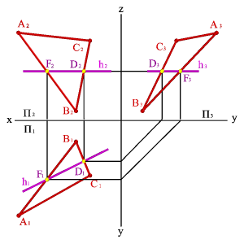
а) наочне зображення б) комплексне креслення
Рис.32
2. Фронталь f – це пряма, що належить площині і паралельна фронтальній площині проекцій (рис.33).
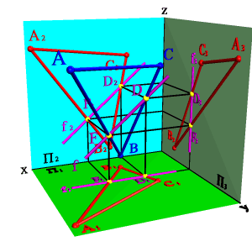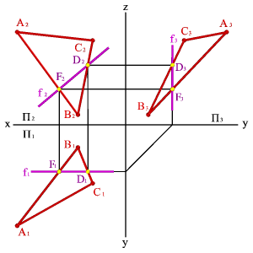
а) наочне зображення б) комплексне креслення
Рис.33
3. Профільна р – це пряма, що належить площині і паралельна профільній площині проекцій (рис.34).
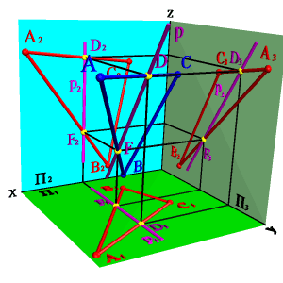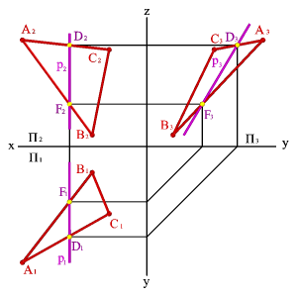
а) наочне зображення б) комплексне креслення
Рис.34
Належність точки площині.
Якщо точка належить площині, то вона належить прямій, яка лежить в площині.
Задана площина загального положення двома паралельними прямими (а // в) і проекція точки А₂ (рис.35).
Треба побудувати горизонтальну проекцію точки А₁ якщо відомо, що точка А лежить в площині α (а // в ).
Через точку А₂ проведемо проекцію прямої m₂, що перетинає проекції
прямих a₂ і b₂ в точках С₂ і В₂ . Побудувавши проекції точок С1 і В₁, що визначають положення прямої m₁, знаходимо горизонтальну проекцію точки А₁.
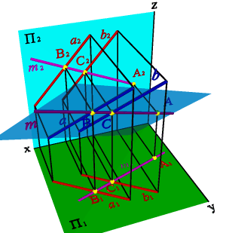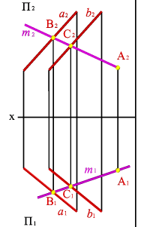

а) наочне зображення б) комплексне креслення
Рис.35

Задача № 20 (рис. 36). В площині α, яка задана паралельними прямими а і b, провести горизонталь та фронталь ( f і h).
Задача №21 (рис. 36). Побудувати горизонтальну проекцію ΔАВС, який належить площині.
Задача № 22 (рис. 36). Добудувати проекцію відрізка АВ і слід площини, враховуючи, що відрізок прямої лежить на даній площині.
Задача № 23 (рис. 36). Через пряму а провести фронтально - проектуючу площину α, а також площину β – площину загального положення.
Сліди площин загального положення позначають: горизонтальний слід – к₁;
фронтальний слід – l₂; профільний слід – m_{з}
Слід - проекцію пректуючих площин позначають: α₁, β₂, γ₃...
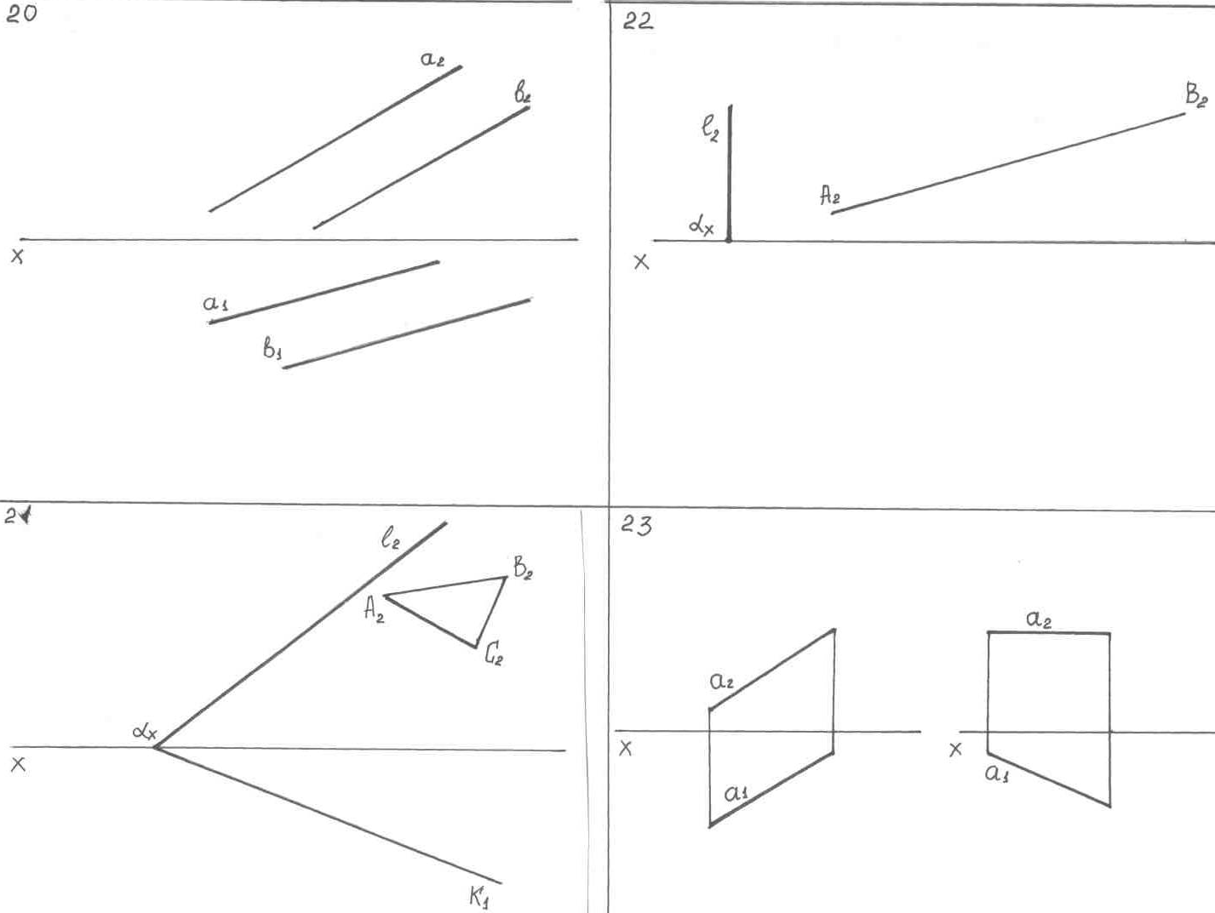

Рис.36
Задача № 24 (рис.37). Через пряму а провести площину α загального положення, знаючи точку збігання слідів площини α_{х}.
Задача №25 (рис.37). Побудувати сліди площини загального положення, яка проходить через точку А.
Задача №26 (рис.37). Визначити невистачаючий слід площини а, заданої одним слідом точкою.
Задача № 27 (рис.37). Побудувати сліди площини, заданої двома прямими а і в, які перетинаються.

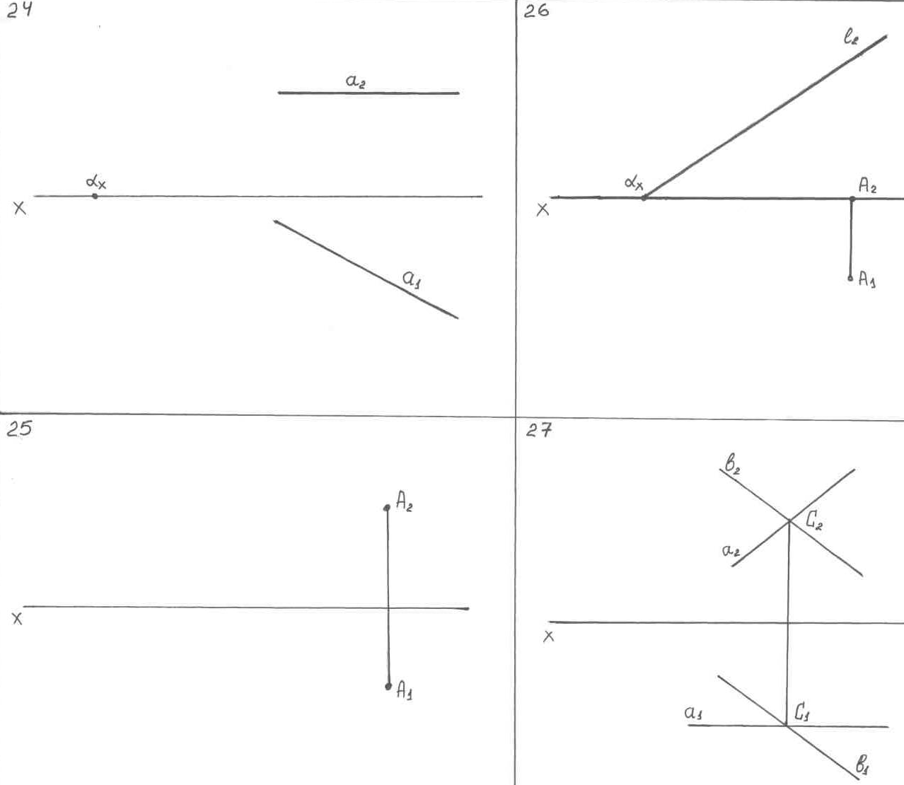
Рис.37

Тема 5. Геометричні тіла (4 год.).

- Утворення найпростіших гранних поверхонь і поверхонь обертання. Геометричні тіла: призма, піраміда, циліндр, конус, куля, їх елементи. Проекціювання геометричних тіл на три площини проекцій. Аналіз проекцій елементів геометричних тіл (вершин, ребер, граней, твірних).
- Точки на поверхні геометричних тіл. Графічна робота 6 «Геометричні тіла».

Багатогранники (призма, піраміда).
Багатогранником називається сукупність таких плоских багатокутників, у яких кожна сторона одного є одночасно стороною іншого (але тільки одного).
Твірні багатокутника називають гранями, їхні сторони - ребрами, а вершини — вершинами багатогранника.
На практиці часто застосовують прості багатогранники. Багатогранник називають простим, якщо:
а) всі його грані є простими багатокутниками, тобто такими, в яких жодна пара несуміжних сторін не має спільних точок;
б) жодні дві несуміжні грані не мають спільних точок, крім, може, спільної вершини;
в) дві суміжні грані мають лише одне спільне ребро і не мають інших спільних точок. Крім правильних багатогранників широко застосовують також піраміди, призми та призматоїди.
Призма – це багатогранник, дві грані якого (основи призми) є рівними багатокутниками із взаємно паралельними сторонами, а усі інші грані
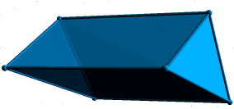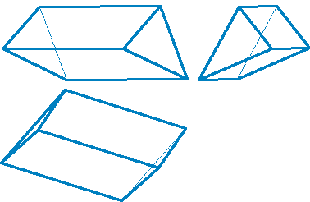
Рис.38
чотирикутники. Призма називається прямою, якщо її ребра перпендикулярні площині основи. Якщо основою призми є прямокутник, призму називають паралелепіпедом (рис. 38).
Призми та піраміди розрізняють за числом кутів основи. Якщо основою є правильний багатокутник, а висота збігається з віссю, то піраміду й призму називають правильними, у разі невиконання цієї умови — похилими.
Гексаедр - правильний шестигранник . Це куб , який складається з шести рівних квадратів (рис.39).
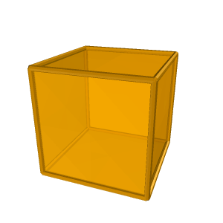
Рис.39

Призмою називається многогранник, що утворюється перерізом призматичної поверхні двома паралельними площинами.
Дві грані призми (основи) є однаковими многокутниками з відповідно паралельними сторонами, а бічні грані в загальному випадку — паралелограмами (рис. 40, б). Лінії перетину граней називаються ребрами. Ребра призми поділяють на бічні і ребра основи. Точки перетину ребер, або точки, в яких сходяться грані, називаються вершинами многогранника.
Призма називається прямою (рис. 40, а, в, г), коли бічні ребра перпендикулярні до основи, і похилою (рис. 40, б), коли вони не перпендикулярні. Бічні грані прямої призми — прямокутники, похилої — паралелограми. Призми поділяються на правильні і неправильні. Правильною називається призма, в основі якої лежить правильний многокутник. За формою основи призми бувають трикутні, чотирикутні, шестикутні і т. п. Коли в основі призми лежить прямокутник або паралелограм, вона називається паралелепіпедом. Прямий паралелепіпед, в основі якого лежить прямокутник, називається прямокутним (рис. 40, в).
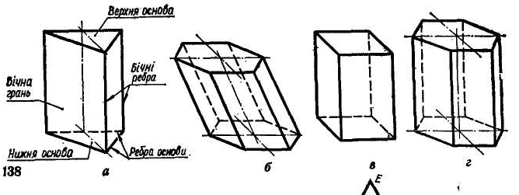

Рис. 40 Призми

Побудова правильної шестикутної призми (рис.41) починається з виконання її горизонтальної проекції – правильного шестикутника. З вершин шестикутника проводять вертикальні лінії зв'язку і будують фронтальну проекцію нижньої основи призми. Ця проекція зображується відрізком горизонтальної прямої. Від цієї прямої вгору відкладають висоту призми і будують фронтальну проекцію верхньої основи. Потім викреслюють фронтальні проекції ребер – відрізки вертикальних прямих, які рівні висоті призми. Фронтальні проекції передніх і задніх ребер співпадають. Горизонтальні проекції бічних граней зображуються у вигляді відрізків прямих. Передня бічна грань 1₁,2₁,3₁,4₁ зображується на площині проекцій П₁ без спотворень, а на площині проекцій П₂ – у вигляді прямої лінії. Фронтальні і профільні проекції решти граней зображуються із
спотворенням.
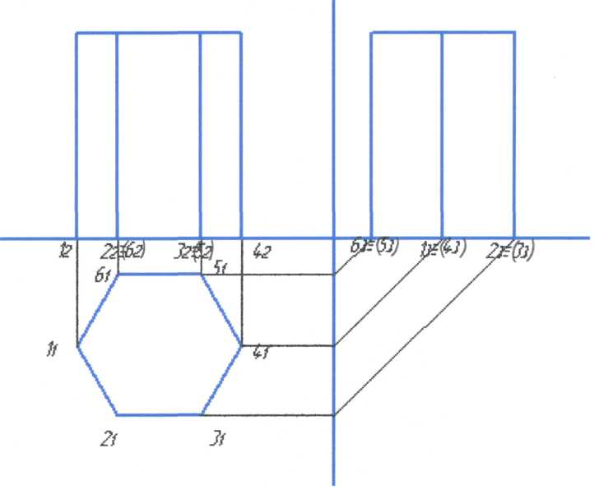

Рис. 41. Побудова правильної шестикутної призми.

Побудова прямокутної ізометрії правильної прямої шестигранної призми. Накреслимо правильний шестикутник основи призми (рис.42, а). Через центр шестикутника проведемо вісі координат ОХ і OY.
Побудуємо в аксонометрії спочатку шестикутник основи призми, для чого проведемо аксонометричні вісі координат OX, OY, OZ під кутом 120⁰ (рис.42, б). По обидві сторони від центру основи уздовж осі ОХ відкладемо координати точок А і D (Х_{А} = X_{D}). Отримаємо проекції двох вершин А і D. По осі OY відкладемо відстані до середини сторін ВС і EF координати Y_{F} і Yв і через отримані точки проведемо прямі, паралельні осі ОХ.
На цих прямих по обидві сторони від осі OY відкладемо половину довжини сторони шестикутника — координату X_{F}. Отримаємо проекції решти вершин шестикутника основи. З'єднаємо отримані точки прямими. Через вершини А, В, С, D, Е, F основи призми проведемо вертикальні прямі, які рівні висоті призми (координата Z_{H}). З'єднавши верхні точки цих висот, отримаємо прямокутну ізометрію верхньої основи і всієї призми (рис.42,в). Невидимі сторони нижньої основи і невидимі бічні ребра призми треба виконати штриховими лініями.

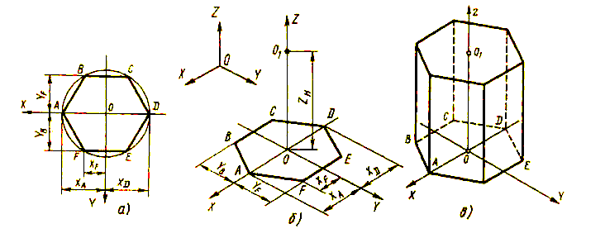
Рис. 42 . Прямокутна ізометрія правильної шестигранної призми: а — прямокутна проекція основи призми, б — побудова аксонометрії основи призми, в — ізометричне зображення

Піраміда - це багатогранник, одна грань якого багатокутник, а інші грані - трикутники із загальною вершиною (рис.43). Піраміда називається правильною, якщо в основі лежить правильний багатокутник і висота піраміди проходить через центр багатокутника. Піраміда називається усіченою, якщо вершина її відсікається площиною.
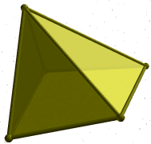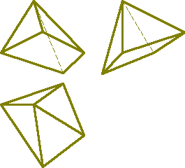
Рис.43

Тетраедр - правильний чотиригранник . Він обмежений чотирма рівносторонніми трикутниками (це правильна трикутна піраміда) (рис.44).
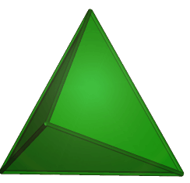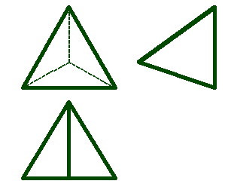
Рис.44
Піраміда
Пірамідою називається многогранник (рис.45, а), одна грань якого (основа) є многокутник, а бічні грані — трикутники, що мають спільну точку — вершину піраміди. Лінії перетину граней називаються ребрами. Ребра піраміди поділяють на бічні і ребра основи.

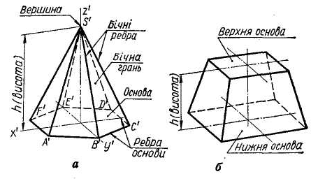
Рис.45

За формою основи піраміди бувають трикутні, чотирикутні, п'ятикутні і т. п. Піраміда називається правильною, коли в її основі лежить правильний
многокутник і вісь проходить через центр основи. Бічні грані правильної піраміди — рівнобедрені трикутники.
Найкоротша відстань від вершини до основи називається висотою піраміди. Якщо піраміду розсікти площиною, паралельною її основі, то утвориться така частина піраміди, яка між основою і січною площиною називається зрізаною пірамідою (рис. 45, б). Сторони верхньої і нижньої основ зрізаної піраміди паралельні між собою. Зрізана піраміда називається правильною, коли в її основах лежать правильні многокутники.
Побудова проекцій піраміди на комплексному кресленні. Побудова проекцій трикутної піраміди починається з побудови основи, горизонтальна проекція якого являє собою правильний трикутник. (рис.46). Фронтальна проекція основи – відрізок горизонтальної прямої.
З горизонтальної проекції точки S₁ (вершини піраміди) проводять вертикальну лінію зв'язку, на якому від осі ОХ відкладають висоту піраміди і отримують фронтальну проекцію S₂ вершини. Сполучаючи точку 1₂, 2₂, 3₂, отримують фронтальні проекції ребер піраміди. (Аналогічна побудова піраміди виконується на площині проекцій П₃).
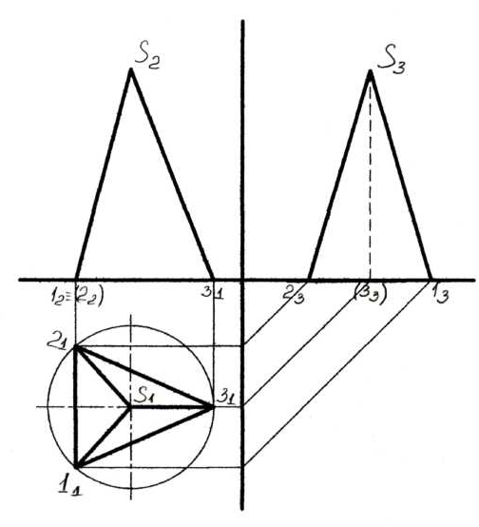
К₁
Рис. 46

Горизонтальні проекції ребер отримують, з’єднуючи горизонтальну проекцію точки S₁ з горизонтальними проекціями точок 1₁, 2₁, 3₁.
Ізометрична проекція піраміди виконується так , як показано на рис.47. Спочатку будують основу, для чого від точки S₁ на осі -ОХ відкладають відстань S₁3₁ і отримують точку основи 3₁ . На осі ОХ від точки S₁ відкладають відстань S₁К₁ (точка К₁ є точкою перетину сторони основи 1₁2₁ з віссю ОХ). Через точку К₁ проводять пряму паралельну осі ОУ і на ній відкладають відстані К₁1₁, К₁2₁. З’єднують точки 1₁, 2₁, 3₁ та отримують основу піраміди.
З точки S₁ проводимо вісь ОZ на якій відкладаємо висоту піраміди та отримуємо вершину піраміди S. З’єднуємо вершину S з точками основи 1₁, 2₁, 3₁ .
Невидиму сторону основи піраміди треба виконати штриховими лініями.
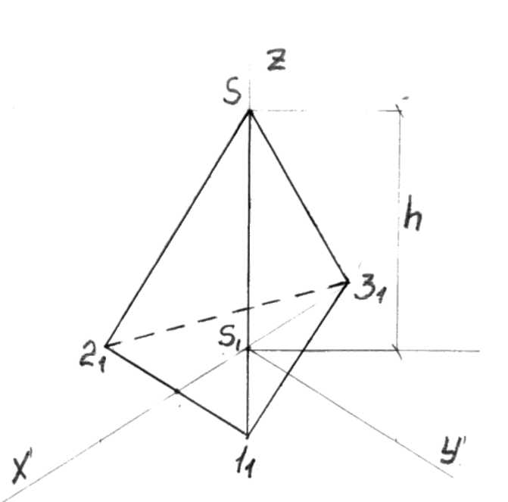
К₁
Рис.47

Поверхні обертання (циліндр, конус, сфера).
Циліндром називається тіло, обмежене циліндричною поверхнею і двома паралельними площинами (основами).
Пряма і — вісь циліндра, а пряма АВ — його твірна. Відстань між площинами основ називається висотою. Циліндри поділяють на прямі і похилі. Прямим називається циліндр, в якого твірні перпендикулярні до основи. Технічні деталі найчастіше мають форму прямих кругових циліндрів (рис.48).
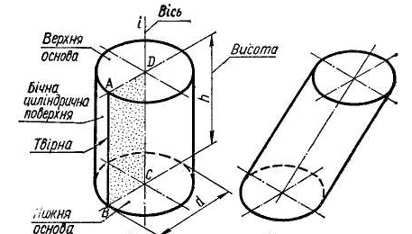
Рис.48
Побудова горизонтальної, фронтальної і профільної проекції циліндра показана на рисунку 49.
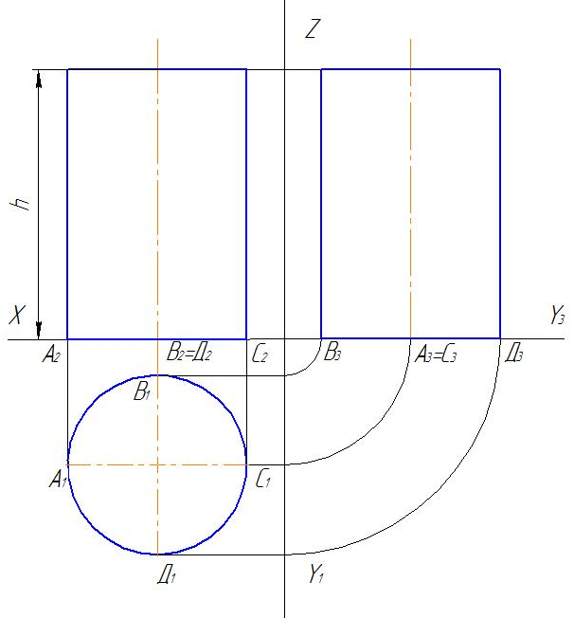
Рис.49
Побудова починається із зображення основи циліндра. Оскільки основа циліндра (коло) розташована на площині проекцій П₁, то вона проектується на цю площину без спотворення. Фронтальна і профільна проекція кола є відрізком горизонтальної прямої лінії, рівній діаметру кола основи.
Після побудови основи на фронтальній і профільній проекціях проводять по дві крайні твірні і на них відкладають висоту циліндра h. Проводять відрізок горизонтальної прямої, який є фронтальною і профільною проекціями верхніх основ циліндру .
Побудова починається із зображення основи циліндра. Оскільки основа циліндра (коло) розташована на площині проекцій П₁, то вона проектується на цю площину без спотворення. Фронтальна і профільна проекція кола є відрізком горизонтальної прямої лінії, рівній діаметру кола основи.
Після побудови основи на фронтальній і профільній проекціях проводять по дві крайні твірні і на них відкладають висоту циліндра h. Проводять відрізок горизонтальної прямої, який є фронтальною і профільною проекціями верхніх основ циліндру .
Побудова прямокутної ізометрії прямого кругового циліндра (рис.50).
Основу циліндра в прямокутній ізометрії будуємо так, як основу конуса . З точки S₁ проводимо вісь ОZ на якій відкладаємо висоту циліндра через отриману точку проводимо осі ОХ та ОУ та будуємо ще один еліпс. Потім проведемо дві контурні прямі які з’єднують крайні точки еліпса.
Невидиму сторону нижньої основи циліндра треба виконати штриховими лініями.
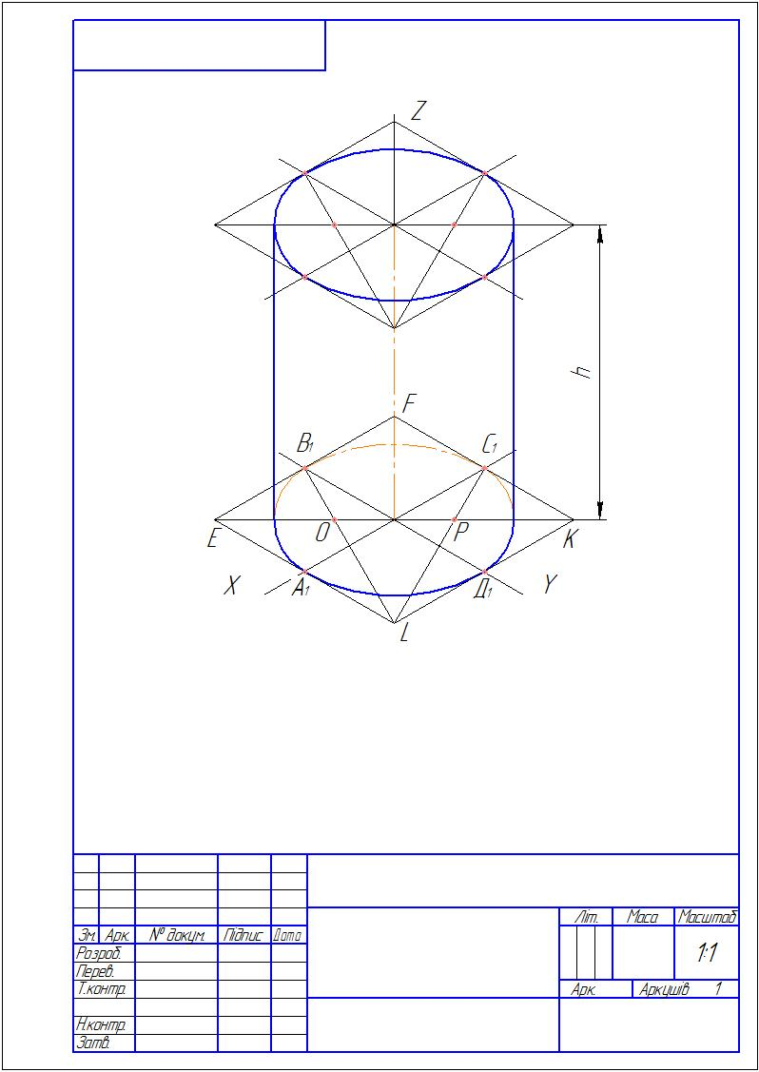
Рис.50

Конусом називається тіло, обмежене конічною бічною поверхнею і площиною, що перерізає всі його твірні (рис.51).
Пряма і — вісь конуса, а пряма А'S' — його твірна. Точка S' — вершина конуса. Перпендикуляр, опущений з вершини на площину основи, називається висотою конуса. Конуси поділяють на прямі та похилі . Прямим круговим
називається конус, в основі якого лежить коло, а висота проходить через центр
основи. На рис.178,в зображено зрізаний конус, який можна розглядати як тіло, утворене обертанням прямокутної трапеції навколо бічної сторони О'С, перпендикулярної до основи.

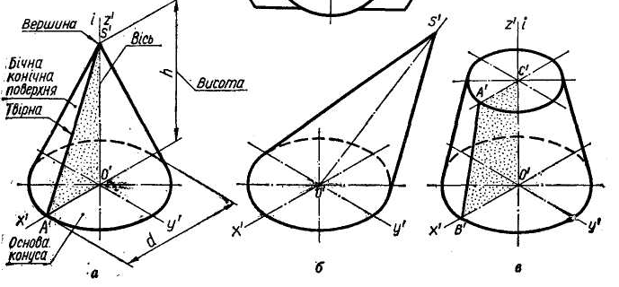
Рис.51
Побудова горизонтальної, фронтальної і профільної проекції конуса показана на рисунку 52 .
Побудова починається із зображення основи конуса. Оскільки основа конуса-коло розташоване на площині проекцій П₁, то воно проектується на цю площину без спотворення. Фронтальна і профільна проекція кола є відрізком горизонтальної прямої лінії, рівній діаметру кола основи.
На фронтальній проекції з середини основи проводять перпендикуляр на якому відкладають висоту конуса. Фронтальну проекцію вершин конуса з’єднують з крайніми точками фронтальної проекції основи та отримують фронтальну проекцію конуса. (Таким чином будується профільна проекція конуса).
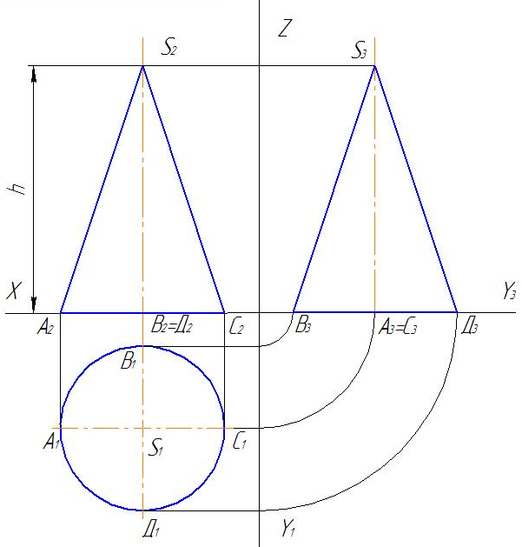
Рис.52
Наприклад. Треба побудувати проекції прямого кругового конуса, діаметр основи якого дорівнює 50 мм, а висота (h) — також 50 мм. Вісь конуса перпендикулярна до площини проекцій Пі .
На горизонтальну площину проекцій конус проектується у вигляді кола діаметром 50 мм, центр якого S₁ є проекцією вершини конуса. На площинах проекцій П₂ і П₃ конус зобразиться рівнобедреним трикутником, основа якого дорівнює діаметру кола (50 мм), а висота — висоті конуса (50 мм).
Побудова прямокутної ізометрії конуса (рис.53) . Спочатку побудуємо нижню основу прямого кругового конуса — еліпс.
В ізометрії через точку S₁, яка є перетином діаметрів еліпсів проводимо осі ОХ та ОУ. Від точки S₁ на цих осях відкладаємо радіуси кола основи та отримуємо точки А₁, В₁, С₁, D₁. Через точки В₁, D₁ проводимо прямі паралельні осі ОХ, через точки С₁, А₁ - прямі паралельні осі ОУ та отримуємо чотирикутник Е, F, K, L. З’єднуємо точки Е,К та отримуємо велику діагональ еліпса. З’єднуємо точки LВ₁ та LС₁ і на великій діагоналі еліпса отримуємо точки О та Р. Далі будуємо циркулем еліпс. Радіуси малих дуг еліпса – ОВ₁ та РС₁, радіуси великих дуг еліпса LВ₁ та FА₁. З точки S₁ проводимо вісь ОZ , на якій відкладаємо висоту конуса та отримуємо вершину конуса S. З точки S будуємо дотичні до основи конуса (еліпса).
Невидиму сторону основи конуса треба виконати штриховими лініями.
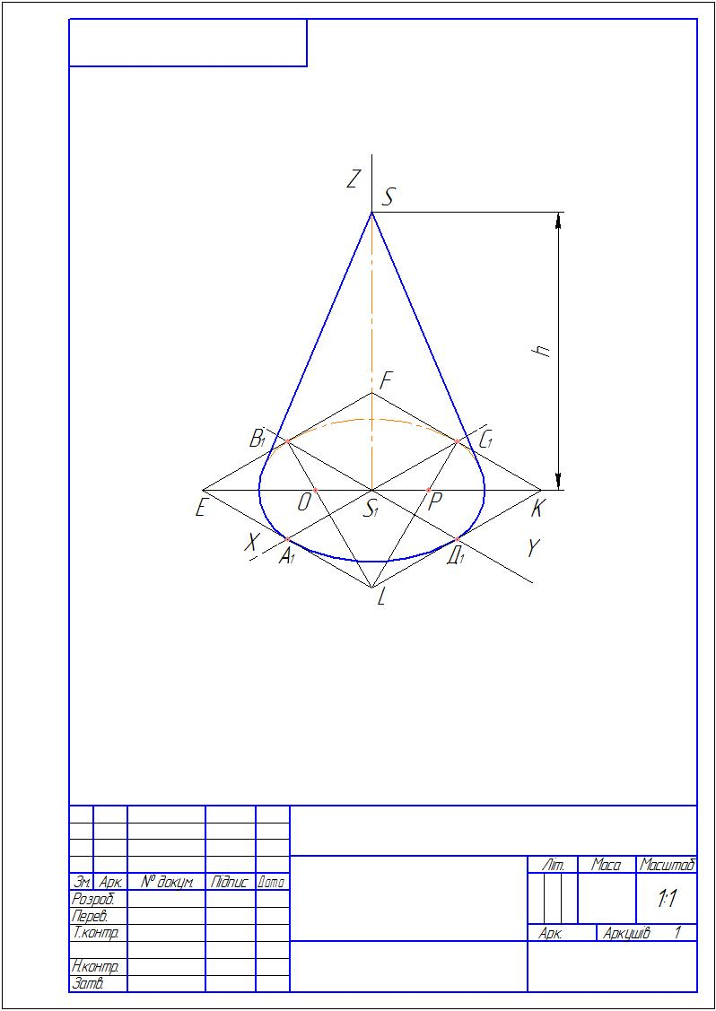
Рис.53
Сфера - утворюється обертанням кола навколо її діаметру (рис.54) .
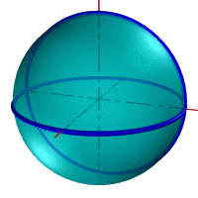
Рис.54

На рис. 55, а зображена півкуля, сферична поверхня якої утворена обертанням чверті кола навколо радіуса . Проекції півкулі наведені на
рис. 55,б. Горизонтальна проекція — коло радіуса, рівного радіусу сфери, а фронтальна — півколо того ж радіуса.
Якщо точка а розташована на сферичній поверхні (рис.55, в), то допоміжна лінія в' с', проведена через цю точку паралельно горизонтальній площини проекцій, проектується на горизонтальну площину проекцій в коло. На горизонтальній проекції допоміжного кола знаходять за допомогою лінії зв'язку шукану горизонтальну проекцію точки а.
Величина діаметра допоміжного кола дорівнює фронтальній проекції в'с'.

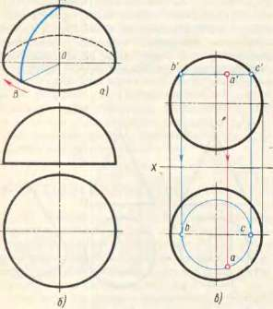
Рис.55

Тема 6. Аксонометричні проекції. ГОСТ 2.317-69 (2 год.).

- Основні визначення і поняття, види аксонометрії. Прямокутна проекція точки, прямої, плоскої фігури. Побудова прямокутної ізометрії геометричних тіл і моделей технічних виробів. Графічна робота №7 «Проекції моделі» (за аксонометричним зображенням).

Аксонометричне зображення - це наочне зображення об'єкта, пов'язане з прямокутною системою координат. При цьому зображуваний об'єкт разом із системою координат проекціюється на площину аксонометричних проекцій.
Зображення об'єктів, виконані в системі ортогональних проекцій, часто не мають достатньої наочності. В зв'язку з цим такі зображення доповнюють їхніми аксонометричними проекціями, які дають можливість повніше скласти уявлення про зображені об'єкти.
В архітектурно-будівельних кресленнях аксонометрію використовують для наочного зображення як споруд у цілому, так і окремих будівельних деталей, елементів конструкцій, вузлів.
Аксонометрія (від грецького „ахоп" - вісь, „теігео" - виміряю) є розділом теорії зображень, в якому розглядається побудова аксонометричних проекцій об'єктів.
Паралельну проекцію предмета на площині, побудовану разом з прямокутними координатними осями, до яких він віднесений називають його аксонометричною проекцією або просто аксонометрією.
Залежно від положення координатних осей щодо цієї площини, а також від кута, що утворюється між напрямом проекціювання та площиною аксонометричних проекцій, використовуються різні аксонометричні системи, які розглядаються нижче. Схему побудови аксонометричних проекцій показано на рис. 56. Тут точка А віднесена до прямокутної декартової системи координат шляхом побудови її вторинної проекції на площину хОу. Точка разом з системою координат проекціюється в напрямі S на площину аксонометричних проекцій П₁.
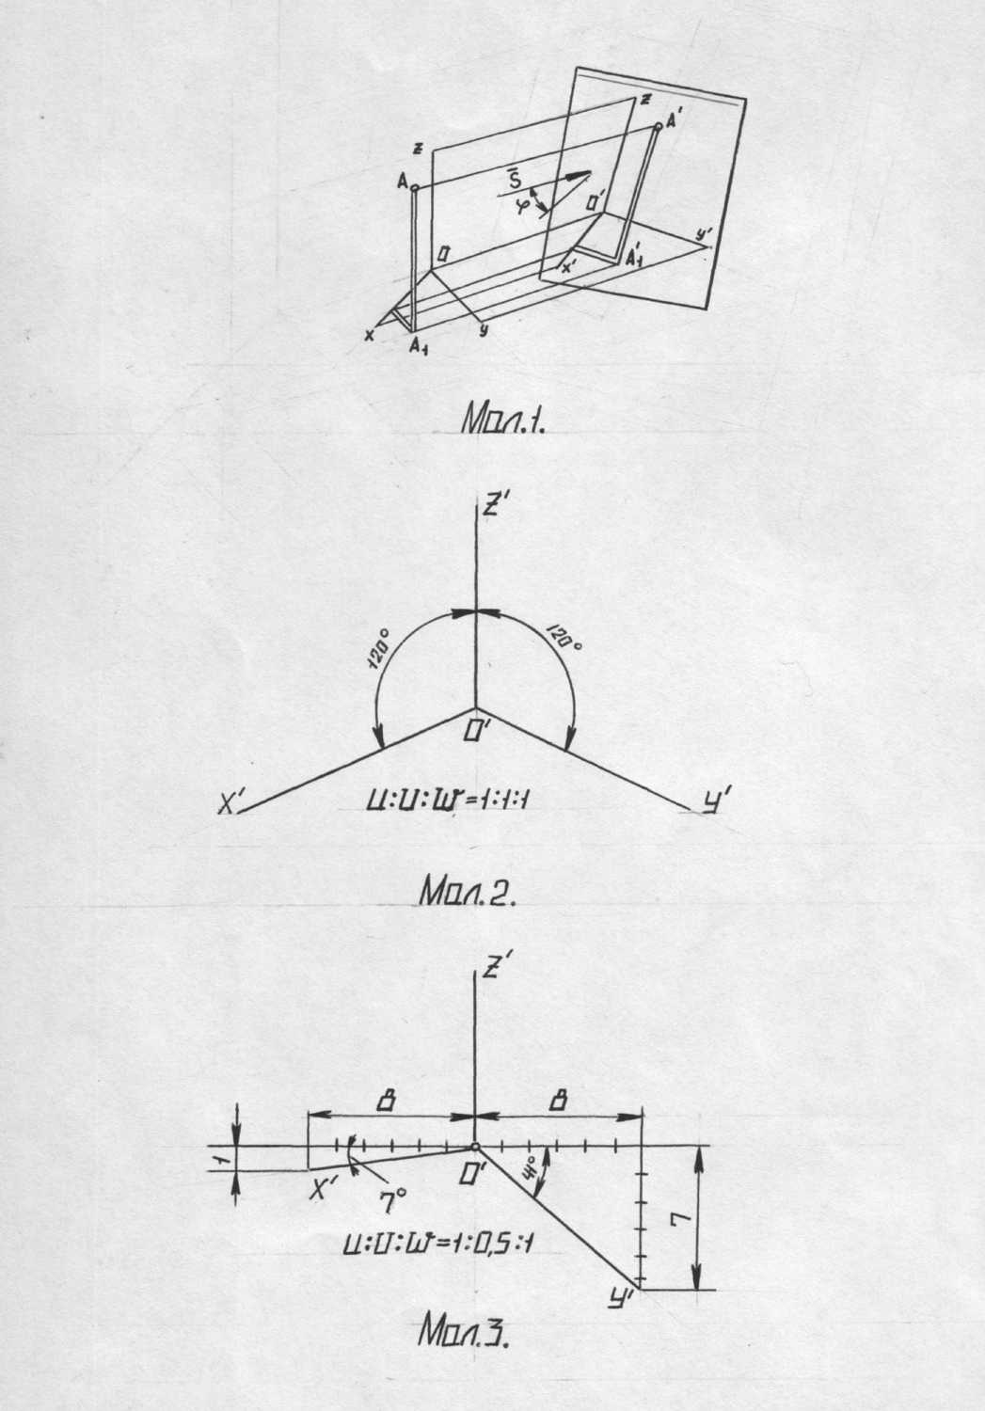
Рис.56
Аксонометричні проекції відрізняються також і по куту φ, який утворюється проектуючим променем з площиною проекцій П₁. Якщо φ= 90°, то аксонометричні проекції називаються прямокутними. Якщо (φ ≠ 90°, то такі аксонометричні проекції називаються косокутними (рис. 57).
Спотворення відрізків осей координат при їх проектуванні на площину П¹ характеризується коефіцієнтами (показниками) спотворення.
Коефіцієнтом спотворення називається відношення довжини проекції відрізка осі на картинній площині до його дійсної довжини.
Згідно ГОСТ 2.317-89 із прямокутних аксонометричних проекцій рекомендується застосовувати прямокутну ізометрію та прямокутну діметрію (рис.57) .
Залежно від відношення коефіцієнтів спотворення аксонометричні проекції можуть бути:
Ізометричними, якщо коефіцієнти спотворення по усіх трьох осях рівні між собою; в цьому випадку u=υ=ω;
Диметричними, якщо коефіцієнти спотворення по двох будь-яких осях рівні між собою, а по третій - відрізняється від перших двох;
Триметричними, якщо усі три коефіцієнти спотворення по осях різні.
У практиці побудови аксонометричних зображень зазвичай застосовують лише деякі певні комбінації напрямів аксонометричних осей і аксонометричних масштабів : прямокутна ізометрія і диметрия, косокутна фронтальна диметрия, кабінетна проекція та ін.
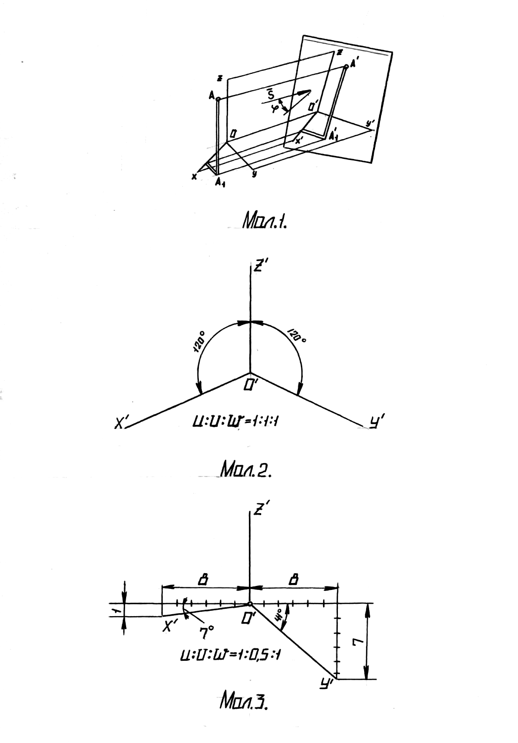

Рис.57
При побудові ряду фігур використовують наближені способи їх побудови. При зображенні квадрата або прямокутника, що лежить у площині Н, проводять аксонометричні осі, на цих осях відкладають розміри сторін, помножені на коефіцієнти спотворення по осях, і через намічені точки 1, 2, 3, 4 проводять паралельно осям сторони квадрата (рис.58, а).
Правильний шестикутник (рис. 58, б) часто зустрічається при зображенні болтів гайок та інших подібних деталей. Побудову треба починати також із проведення вертикальної та горизонтальної осей симетрії. На горизонтальній осі симетрії відкладають чотири рівні відрізки, а на вертикальній лінії — приблизно три-п'ять таких же відрізків і намічають на рисунку вершини та сторони шестикутника.
Аналогічна побудова застосовна й для рисунка шестикутника в площині (рис. 58, в).
Зображення шестикутника в горизонтальній площині симетричної проекції (зі спотворенням розмірів по осі У) наведене на рис. 185, г.
Виконавши ряд вправ по побудові фігур, можна перейти до побудови плоских геометричних тіл.
Починається побудова із проведення аксонометричних осей і побудови основ (рис. 58, д, е, ж). З вершин отриманих багатокутників паралельно відповідним до аксонометричних осей проводять паралельні лінії — бічні ребра.
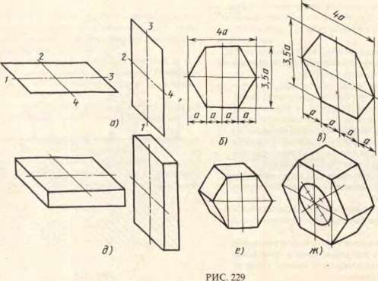

Рис.58
Побудова прямокутної ізометрії правильної прямої шестигранної призми. Накреслимо правильний шестикутник основи призми (рис.59, а). Через центр шестикутника проведемо вісі координат ОХ і OY.
Побудуємо в аксонометрії спочатку шестикутник основи призми, для чого проведемо аксонометричні вісі координат OX, OY, OZ під кутом 120⁰ (рис.59, б). По обидві сторони від центру основи уздовж осі ОХ відкладемо координати точок А і D (Х_{А} = X_{D}). Отримаємо проекції двох вершин А і D. По осі OY відкладемо відстані до середини сторін ВС і EF координати Y_{F} і Yв і через отримані точки проведемо прямі, паралельні осі ОХ.
На цих прямих по обидві сторони від осі OY відкладемо половину довжини сторони шестикутника — координату X_{F}. Отримаємо проекції решти вершин шестикутника основи. З'єднаємо отримані точки прямими. Через вершини А, В, С, D, Е, F основи призми проведемо вертикальні прямі, які рівні висоті призми (координата Z_{H}). З'єднавши верхні точки цих висот, отримаємо прямокутну ізометрію верхньої основи і всієї призми (рис.59,в). Невидимі сторони нижньої основи і невидимі бічні ребра призми треба виконати штриховими лініями.

Рис. 59 . Прямокутна ізометрія правильної шестигранної призми: а — прямокутна проекція основи призми, б — побудова аксонометрії основи призми, в — ізометричне зображення
Ізометрична проекція піраміди виконується так , як показано на рис.60. Спочатку будують основу, для чого від точки S₁ на осі -ОХ відкладають відстань S₁3₁ і отримують точку основи 3₁ . На осі ОХ від точки S₁ відкладають відстань S₁К₁ (точка К₁ є точкою перетину сторони основи 1₁2₁ з віссю ОХ). Через точку К₁ проводять пряму паралельну осі ОУ і на ній відкладають відстані К₁1₁, К₁2₁. З’єднують точки 1₁, 2₁, 3₁ та отримують основу піраміди.
З точки S₁ проводимо вісь ОZ на якій відкладаємо висоту піраміди та отримуємо вершину піраміди S. З’єднуємо вершину S з точками основи 1₁, 2₁, 3₁ .Невидиму сторону основи піраміди треба виконати штриховими лініями.
К₁
Рис.60

Побудова прямокутної ізометрії конуса (рис.61) . Спочатку побудуємо нижню основу прямого кругового конуса — еліпс.
В ізометрії через точку S₁, яка є перетином діаметрів еліпсів проводимо осі ОХ та ОУ. Від точки S₁ на цих осях відкладаємо радіуси кола основи та отримуємо точки А₁, В₁, С₁, D₁. Через точки В₁, D₁ проводимо прямі паралельні осі ОХ, через точки С₁, А₁ - прямі паралельні осі ОУ та отримуємо чотирикутник Е, F, K, L. З’єднуємо точки Е,К та отримуємо велику діагональ еліпса. З’єднуємо точки LВ₁ та LС₁ і на великій діагоналі еліпса отримуємо точки О та Р. Далі будуємо циркулем еліпс. Радіуси малих дуг еліпса – ОВ₁ та РС₁, радіуси великих дуг еліпса LВ₁ та FА₁. З точки S₁ проводимо вісь ОZ , на якій відкладаємо висоту конуса та отримуємо вершину конуса S. З точки S будуємо дотичні до основи конуса (еліпса).
Невидиму сторону основи конуса треба виконати штриховими лініями.

Рис.61
Побудова прямокутної ізометрії прямого кругового циліндра (рис.62).
Основу циліндра в прямокутній ізометрії будуємо так, як основу конуса . З точки S₁ проводимо вісь ОZ на якій відкладаємо висоту циліндра через отриману точку проводимо осі ОХ та ОУ та будуємо ще один еліпс. Потім проведемо дві контурні прямі які з’єднують крайні точки еліпса.
Невидиму сторону нижньої основи циліндра треба виконати штриховими лініями.
Рис.62
Список рекомендованої літератури

Основна література

  - Мазурова И. И., Казакова Т. Б. Черчение для студентов-иностранцев. - М.: Высш. шк., 1978. - 208 с.
  - Черчение (начальный курс) для студентов-иностранцев ПФ / А. В. Гречуха, В. Г. Калинина, Т. К. Каченюк, А. В. Карасев. - К.: КНИГА, 1996. - 75 с.
  - Рабочая тетрадь по черчению: Учеб. пособие по черчению для студентов-иностранцев вузов/И.И. Мазурова, Н.Е.Коняева,Л. А. Озерицкая и др. - 3-є изд., перераб. и доп. - М.: Высш. шк., 1987. - 111 с.
  - Гречуха А. В., Калинина В. Г. Компьютерная графика: Метод, указания по вьполнению чертежей в среде графического редактора АutoСАD) 2000. - К.: Изд-во Европ. ун-та, 2003. - 115 с.
  - Михайленко В.Є.Інженерна та комп’ютерна графіка.-К.: Вища школа, 2000.-342 с.
  - Годик Е.И. Техническое черчение. 4-е изд.- К.: Вища школа, 1981,239 с.

Додаткова література
  - Полет-2. Научный стиль речи (вводные курсы дисциплин): Метод, пособие для студентов-иностранцев подготовительного факультета / М. А. Головская, Н. В. Лупюк. - К: КМУГА, 1999. - 140 с.
  - Словарь по черчению для студентов-иностранцев подготовительного отделения / В. Г. Калинина, Т. К. Каченюк, Л. А. Пахненко, В. В. Пахненко. - К: ЕУФИМБ, 2003. - 28 с.
  - Кидрук М. Компас3D V10 на 100 %.-Питер, 2009,560с.
  - Кудрявцев Е.М. Компас – 3D V8. Наиболее полное руководство. М.: ДМК Пресс, 2006. 928 с.

Ребрій Алла Миколаївна
Павлов Олександр Григорович

Креслення

Методичні вказівки до практичних занять
для іноземних громадян
розділ:
«Нарисна геометрія»

Суми, РВВ, Сумського національного аграрного університету, вул. Кірова 160.

Підписано до друку: ________2012 р. Формат А5: Гарнітура Times New Roman

Тираж: ______ примірників Замовлення _______ Ум. друк. арк. 2

